广州市职业病防治院
建设项目职业卫生技术报告信息网上公开表
表式号：BG31-01
1、建设单位（用人单位）
名 称 | 广汽本田汽车有限公司增城工厂
地 址 | 广州市增城区新塘镇沙浦荔新十一路2号
联系人 | 熊资
报告类型 | 定期检测
项目名称 | 广汽本田汽车有限公司增城工厂定期检测
2、技术服务项目组成员
编写者 |  | 马炜钰 |  |  | 校核者 |  |  | 张海 |  |  | 批准者 |  | 周丽屏
3、现场信息
（1）现场调査
专业技术人员名单 |  |  | 马炜钰、彭志恒、钟坤鹏 |  |  |  |  |  |  | 调查时间 |  |  |  | 2021.4.15
（2）现场采样、现场检测
专业技术人员名单 |  |  | 马炜钰、陈坚、彭志恒、袁豪乾、李勇勤、邓颖聪、岑子博、杜伟佳、舒友梅、钟坤鹏、肖晓琴 |  |  |  |  |  |  | 采样、检测时间 |  |  |  | 2021.8.9~17，10.26~27，11.9，12.2
（3）建设单位陪同人
主陪人员 |  |  | 熊资 |  |  |  | 其他人员
4、证明现场调查、现场釆样、现场检测的图像影像
现场调查 | 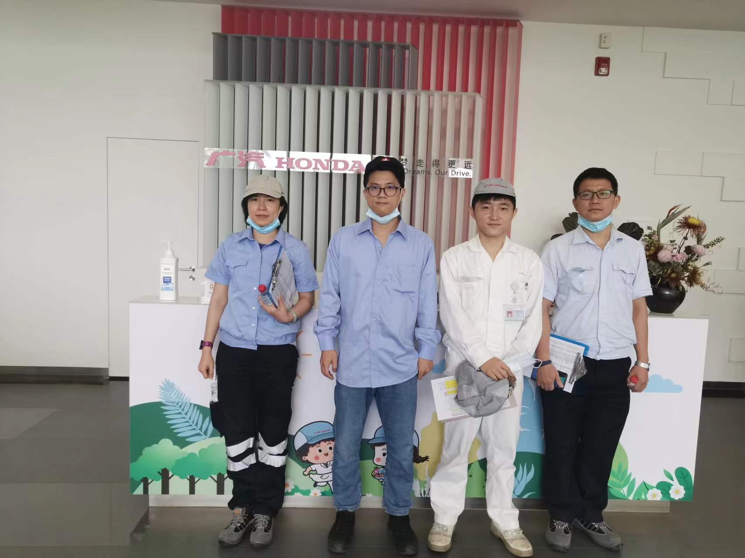
现场釆样 | 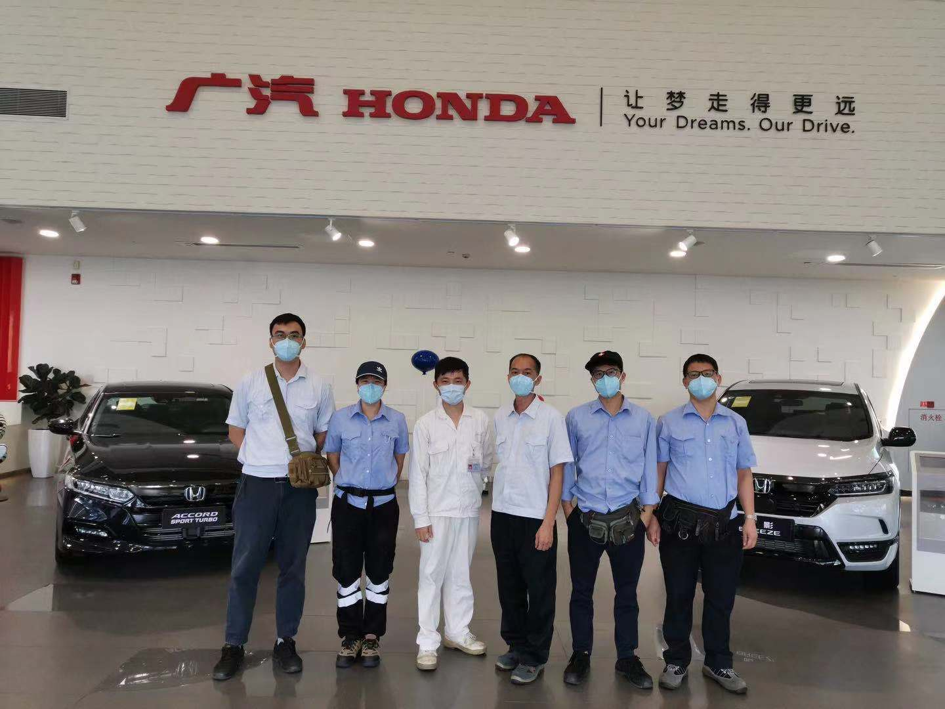  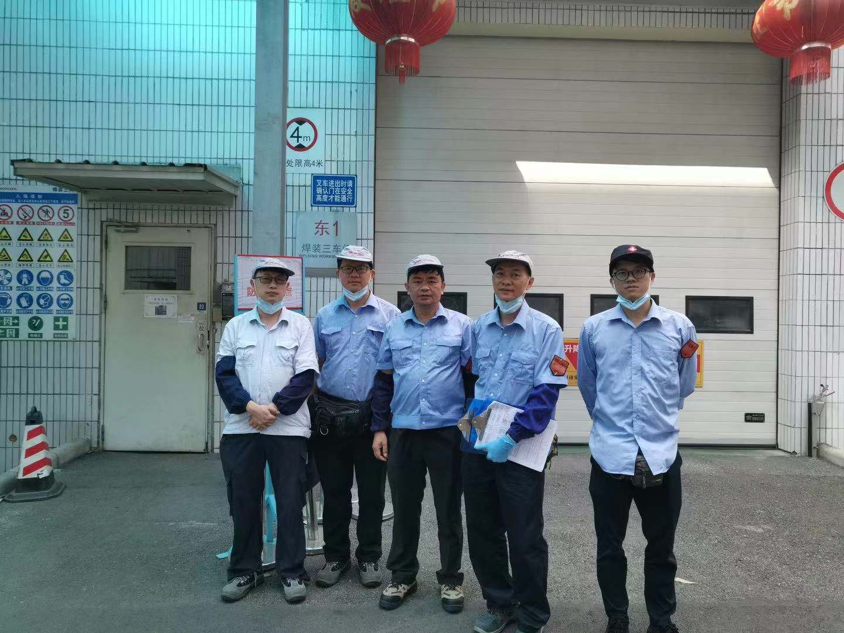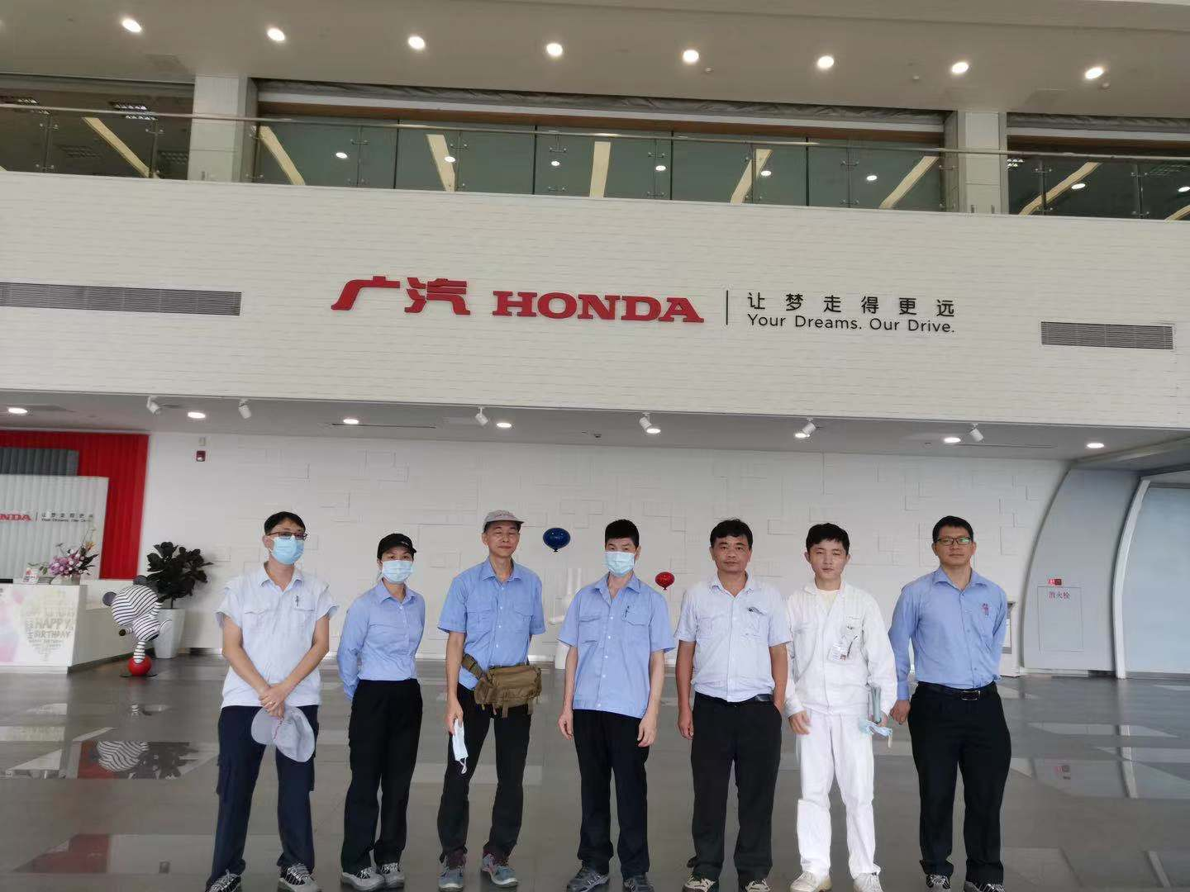
现场检测 | 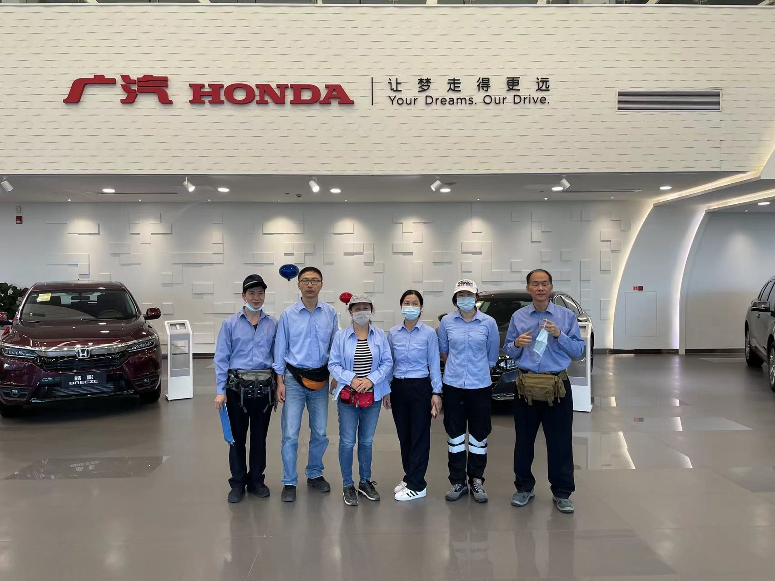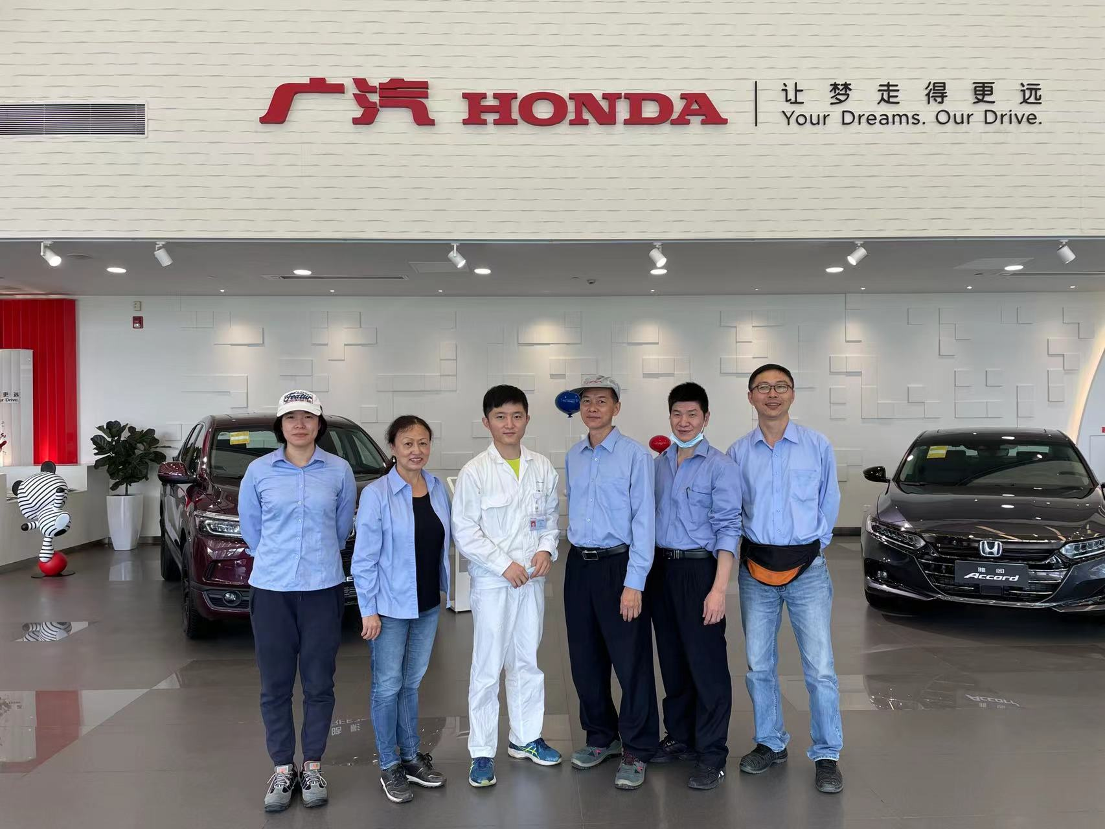
5、公开信息审核人 |  |  |  |  |  | 公开时间 |  |  |  |  |  | 单位盖章

